事项编码：050014301311330100580267448L13

辅助器具配置（更换）费用申报服务指南

市人力社保局

辅助器具配置（更换）费用申报服务指南
一、适用范围
涉及的内容：经统筹地区经办机构备案同意配置或更换辅助器具的工伤人员，配置或更换辅助器具后，由用人单位向社保经办机构申领辅助器具配置（更换）费用。
服务对象：个人,法人,其他组织
二、事项审查类型
即审即办
三、国家法律依据
工伤保险辅助器具配置管理办法 中华人民共和国人力资源和社会保障部 2016-04-01
第十五条 工伤职工配置辅助器具的费用包括安装、维修、训练等费用，按照规定由工伤保险基金支付。 经经办机构同意，工伤职工到统筹地区以外的协议机构配置辅助器具发生的交通、食宿费用，可以按照统筹地区人力资源社会保障行政部门的规定，由工伤保险基金支付。
人力资源和社会保障部关于印发工伤保险经办规程的通知 人力资源和社会保障部
第六十六条
工伤职工配置（更换）辅助器具，用人单位申报工伤职工的辅助器具配置费用时，提供以下资料：
（一） 工伤职工配置（更换）辅助器具申请表；
（二） 配置辅助器具确认书；
（三） 辅助器具配置票据；
（四） 省、自治区、直辖市经办机构规定的其他证件和资料。
工伤保险条例 国务院 2004-01-01
第三十二条 工伤职工因日常生活或者就业需要，经劳动能力鉴定委员会确认，可以安装假肢、矫形器、假眼、假牙和配置轮椅等辅助器具，所需费用按照国家规定的标准从工伤保险基金支付。
中华人民共和国社会保险法 全国人民代表大会常务委员会 2011-07-01
第三十六条
职工因工作原因受到事故伤害或者患职业病，且经工伤认定的，享受工伤保险待遇;其中，经劳动能力鉴定丧失劳动能力的，享受伤残待遇。
四、省级法律依据
浙江省工伤保险条例 浙江省人大常委会 2018-01-01 第三十二条 工伤职工先向第三人要求赔偿后，赔偿数额低于其依法应当享受的工伤保险待遇的，可以就差额部分要求工伤保险基金或者用人单位支付。
五、市级法律依据

六、县级规定

七、受理机构
市社保中心
八、决定机构
市社保中心
九、数量限制
无数量限制

十、受理条件
（一）用人单位在职工工伤发生前，已经为该职工办理了工伤保险参保登记手续并正常缴纳工伤保险费； （二）杭州市企业职工工伤保险制度实施前发生工伤、现已办理退休手续的人员，经市人力资源和社会保障行政部门确认，由所在单位向市社会保险经办机构缴纳一次性工伤保险代管费和辅助器具费后，可按老工伤管理的有关规定享受工伤保险待遇。 （三）在职“老工伤”人员，经市人力资源和社会保障行政部门确认，列入市工伤保险统筹管理范围。
十一、禁止性要求
无禁止性要求
十二、申请材料目录

材料名称 | 材料形式 | 必要性及描述 | 备注
辅助器具发票 | 纸质或电子 | 必要
工伤保险待遇申请表 | 纸质或电子 | 必要
第三人赔偿的有效法律文书（包括调解书、判决书等） | 纸质或电子 | 非必要

十三、申请接收
申请方式：网上申请
办理地点: 杭州市行政服务中心(市民中心L楼)（杭州市上城区新业路311号市民中心L楼）窗口32--36;杭州市人力社保综合服务大厅（杭州市上城区小营街道中河中路248号）5-12号窗口;
十四、对外公布的办理程序描述
环节 | 办理时限 | 办理人员 | 审核标准 | 办理结果
申请 | 即办 | 窗口工作人员 | 按照事项收件要求办理，符合条件的予以收件。 | 申请人向窗口提交申请材料或在浙江政务服务网进行网上申报工作人员收下材料或者获取政务服务网申报数据。
受理 | 即办 | 窗口工作人员 | 对材料进行形式审核。 | 符合条件的予以录入受理。
审核 | 即办 | 工作人员 | 对材料进行复核并按规范核对业务处理。 | 符合条件的做出审核决定。
办结 | 即办 | 工作人员 | 业务规范处理。 | 对材料进行归档处理。
送达 | 即办 | 工作人员 | 待遇启动。 | 根据审核决定内容执行相关待遇。

十五、办理方式
1
十六、办结时限
法定期限：无期限
承诺期限：即办
时限说明：待遇支付类，承诺期限为14工作日;无法定期限
十七、收费依据及标准
收费项目名称 | 收费标准 | 减免说明

十八、审批结果名称
无
十九、结果送达
自作出决定之日起10个工作日内送达
送达方式：电子文件网上送达
二十、行政相对人权利和义务
（一）申请人应当如实向社会保险经办机构提交有关材料和反映真实情况，并对申请材料实质内容的真实性负责。
（二）申请人可以通过0571-12345电话咨询、浙江政务服务网或杭州市人力社保门户网站，获取事项的服务指南。
二十一、咨询途径
咨询电话：全国统一咨询投诉热线0571-12345
二十二、监督投诉渠道
监督投诉电话：全国统一咨询投诉热线0571-12345或12345投诉热线
网上投诉：http://zxts.zjzwfw.gov.cn
二十三、受理地点和时间
受理地点：杭州市行政服务中心(市民中心L楼)（杭州市上城区新业路311号市民中心L楼）窗口32--36
受理接待时间：工作日，夏季：上午9:00-12:00 下午14:00-17:00；冬季：上午9:00-12:00 下午冬令时13:30-17:00。（双休日安排值班）
受理地点：杭州市人力社保综合服务大厅（杭州市上城区小营街道中河中路248号）5-12号窗口
受理接待时间：工作日，上午8:30-11:50 下午13:30-17:00

二十四、办理进程和结果公开查询
咨询电话：全国统一咨询投诉热线0571-12345
网上查询：bsjd.zjzwfw.gov.cn
二十五、办事者到办事现场次数
0次
次数说明：

附录1 辅助器具配置（更换）费用申报流程图
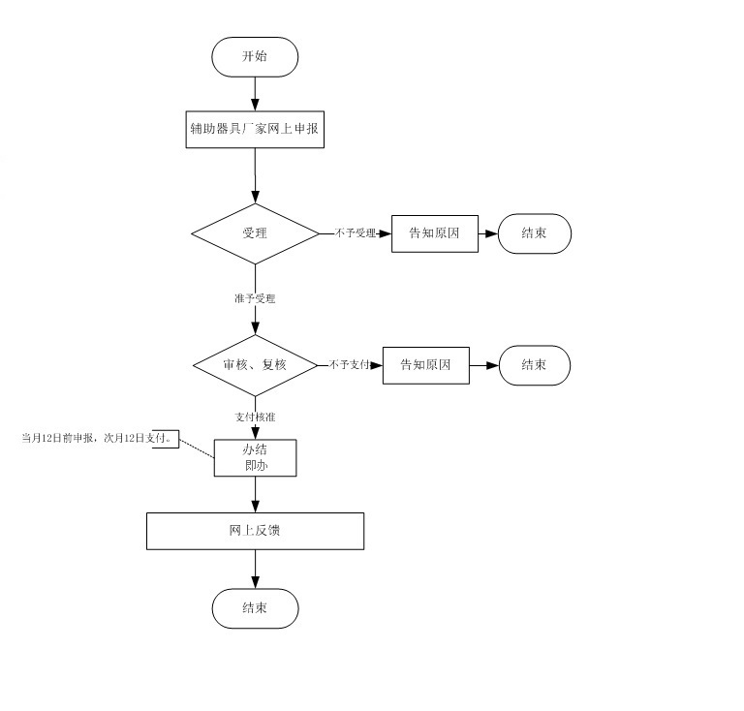

附录2 相关申请材料示范文本
材料空白表、示例表，请在“申请材料”中单独下载打印

附录3 常见问题解答
1、问题：
辅助器具每个月可以申报几次？
解答：一次
2、问题：
工伤定点辅助器具厂家是哪几个？
解答：1、德林义肢康复器材（上海）有限公司杭州分公司
2、杭州众康假肢矫形器有限公司
3、杭州精博康复辅具有限公司
4、浙江省康复器材工贸公司
5、杭州富阳德创康复器具有限公司

